Бенецкое сельское поселение Западнодвинского района Тверской области

Отчёт за 2019 год

(краткий отчёт)

|  |  |  |
| --- | --- | --- |
| ДОХОДЫ (тыс. руб.) | | 3 893 |
| Собственные доходы | 46% | 1789 |
| Налог на доходы физ. лиц | 1% | 30 |
| Акцизы на бензин и ГСМ |  | 0 |
| Налог на имущество физ. лиц | 3% | 111 |
| Земельный налог | 42% | 1648 |
| Иные доходы |  | 0 |
| Финансовая помощь | 54% | 2 104 |
| Дотации из областного бюджета | 8% | 292 |
| Целевые поступления | 8% | 294 |
| Иные поступления | 39% | 1518 |
| Справочно: Остатки прошлого года (тыс. руб.) | | 217 |

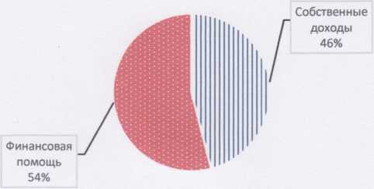

|  |  |  |  |
| --- | --- | --- | --- |
| Расходы (тыс. руб.) | | 3 018 | Ключевые мероприятия |
| Дорожное хозяйство |  | 0 |  |
| содержание |  | 0 |  |
| капитальный ремонт |  | 0 |  |
| реконструкция и строительство |  | 0 |  |
| ЖКХ | 28% | 835 | Уличное освещение и бланоустройство территории |
| поселения |
| Культура |  | 0 |  |
| Первичный воинский учет | 2% | 75 |  |
| Межбюджетные трансферты | 17% | 504 | Передача полномочий по ОМС и культуре |

|  |  |  |  |
| --- | --- | --- | --- |
| Содержание администрации | 46% | 1396 | на выполнение полномочий администрации поселения |
| Иные расходы | 7% | 208 | Обеспечение пожарной безопасности, ГО и ЧС, содержание воинских захоронений, спорта |
|  | | | |
| Участие в Программе поддержки местных инициатив | | | |

(краткий отчёт для граждан)